**Procedimento Divergência de Recebimento**

**IMPORTANTE: MMBE consegue verificar em qual store location o material esta. Na MD04 verificar se ele esta numa situacao nettable ou nao**

1-) Aceitar Documento

**ZM522**

Colocar numero doc / 1100 / username e senha **->** **reloginho** 

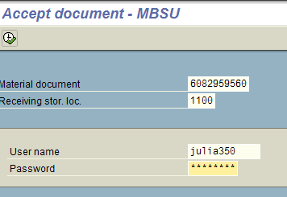

**User julia350 / israelsouza**

**Password 123 / israel22**

2-) Bloquear/Desbloquear o item no Sloc1100 – Quality **(SOMENTE PARA JUNDIAÍ)**

Para verificar se a planta em questão tem necessidade de bloqueio ou não:

T-code: **SE16**

Table name: T001L

Campo WERKS: Inserir Planta, e verificar se o Sloc 1100 tem o número 1 na coluna DISKZ

- Se estiver o número 1, a planta é non-nettable, logo, não há a necessidade de bloquear o material no Quality Inspection;

- Se estiver em branco, a planta é nettable, então necessita de bloqueio no Quality Inspection.

Caso haja a necessidade de bloqueio, seguir conforme abaixo:

**T-code: ZM521**

Movimento 322 Bloqueio – próximo step após aceite do doc de warehouse

Movimento 321 Desbloqueio

Movimento 313 Transferência (quando for devolver o saldo p/ WH)

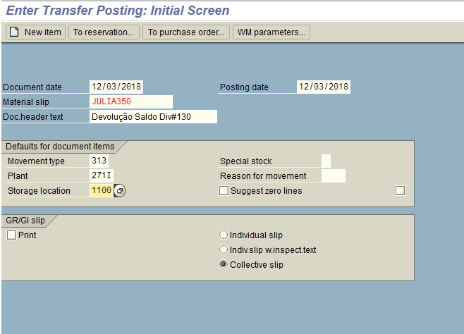

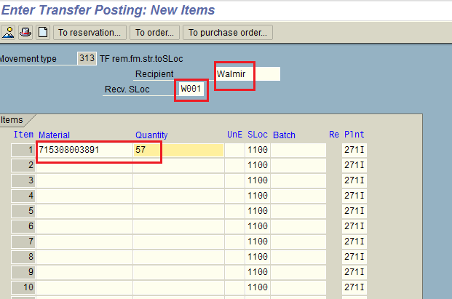

Extorno da transferência

**ZM532**

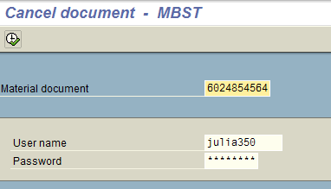

Para alteração qdo esquecer de colocar os detalhes da transação

MB02

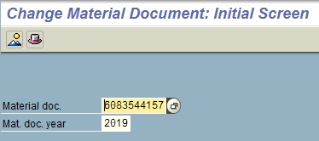

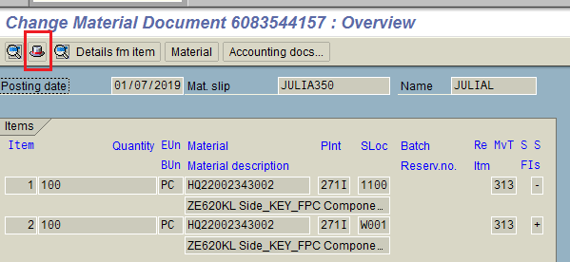

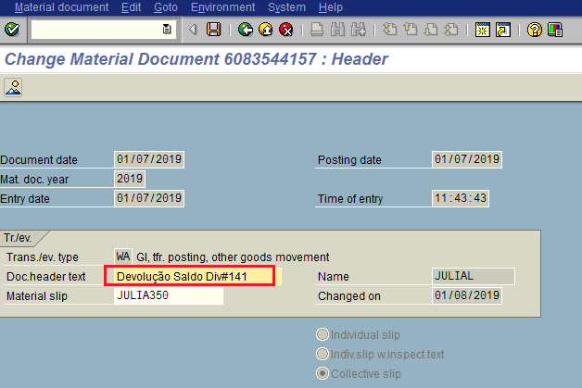

**Salva**